1. 首先安装npm的阿里镜像，原生npm下载依赖包过慢，镜像可以提高下载效率。

npm i -g cnpm --registry=https://registry.npm.taobao.org

1. 安装Vue的脚手架工具vue-cli

npm i -g vue-cli

测试是否安装成功：

vue -V

1. 最后还剩下一个webpack工具（如果以前没有安装webpack，一定要安装！！！）

cnpm install -g webpack

下一步就是配置好IDEA的Vue环境了（配置好了，才能编写代码！）。加油！！

1.在setting中的plugins安装Vue.js插件（本人已经安装）

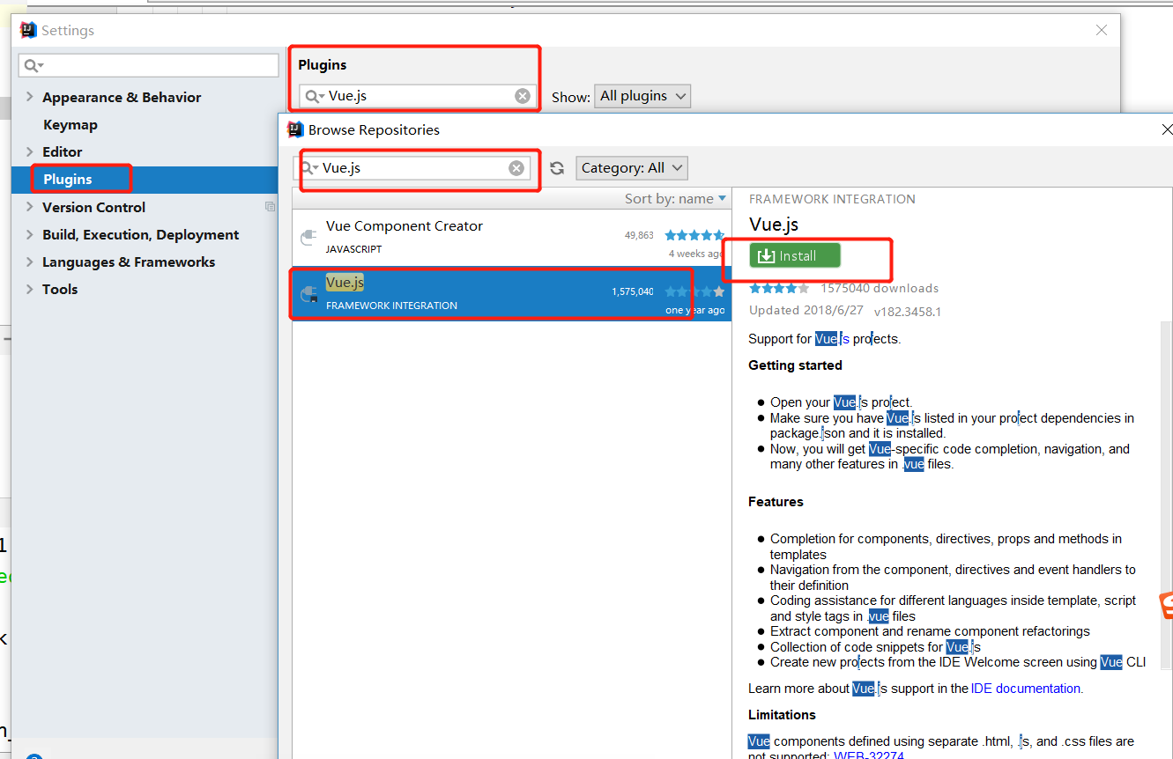 2.配置HTML支持.vue后缀的文件。

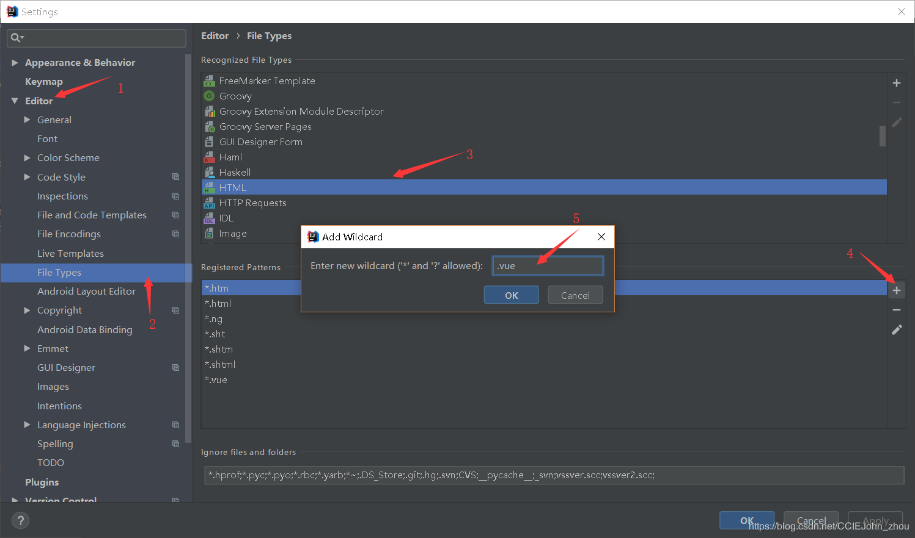

3.配置ECMAScript6

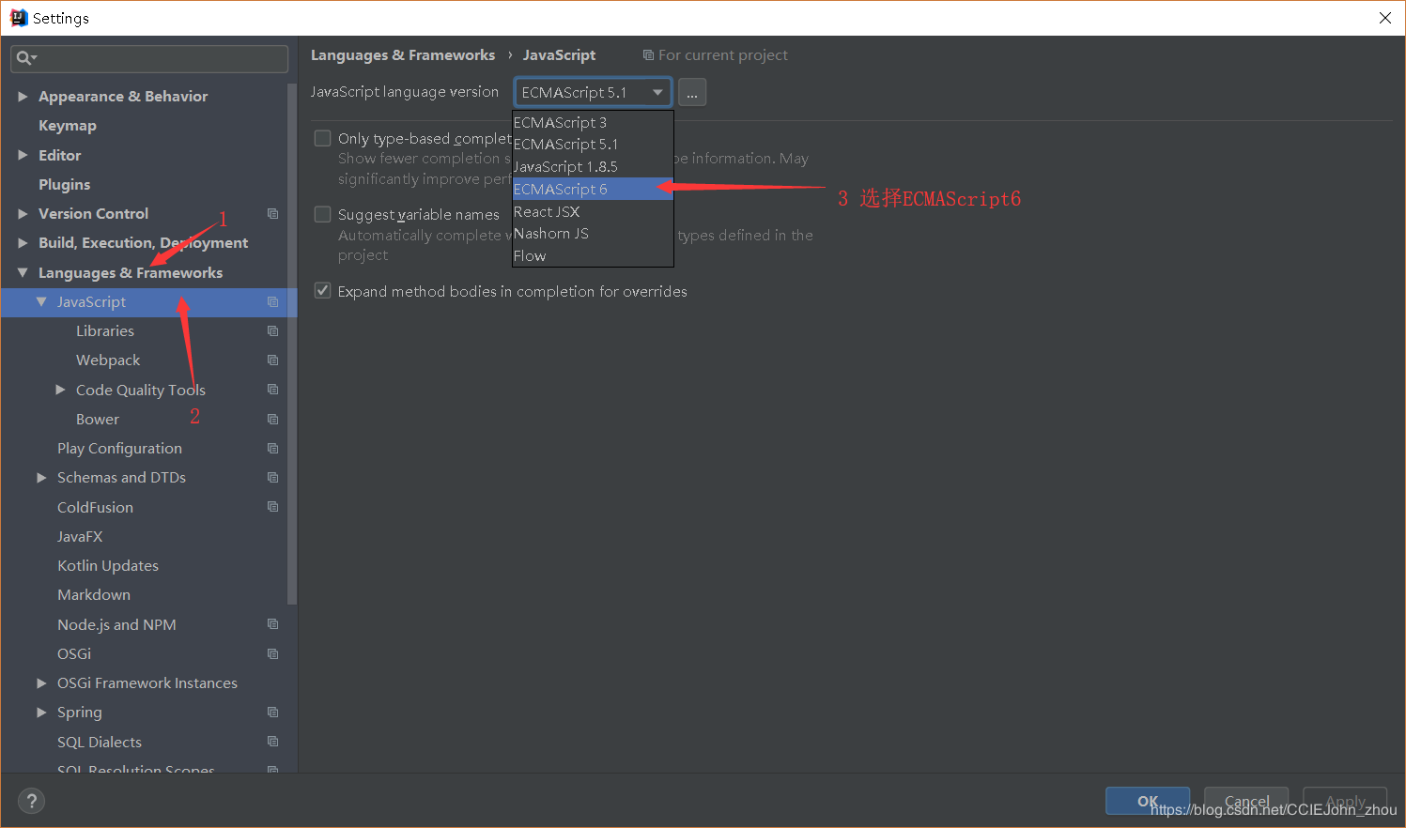这里基本算是完了。恭喜你搭建成功！！！！